Memorie asburgiche

Al Canale
Una targa recente plurilingue ricorda Maria Teresa. Il ritratto dei Musei Civici era esposto al museo di Storia patria e poi al Sartorio.
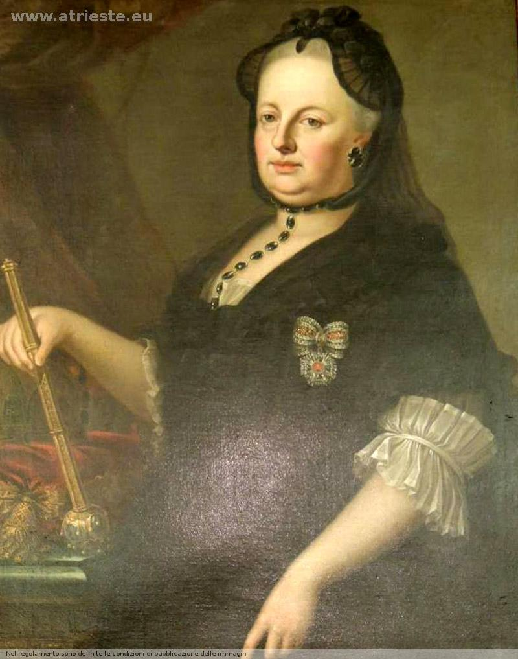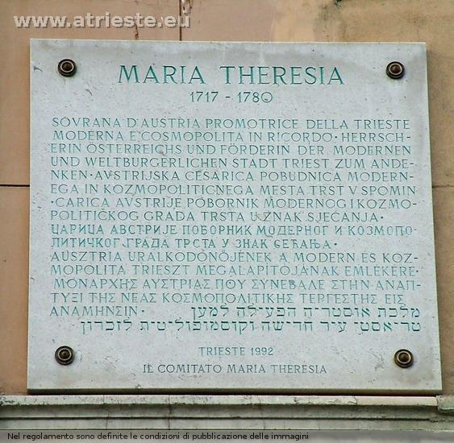
Non dimentichiamo il mareometro ( o marometro) del Ponterosso che segnava lo zero sul livello del mare per la cartografia dell'Impero
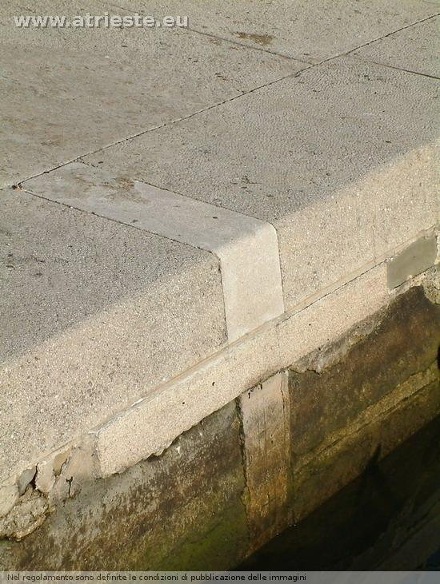
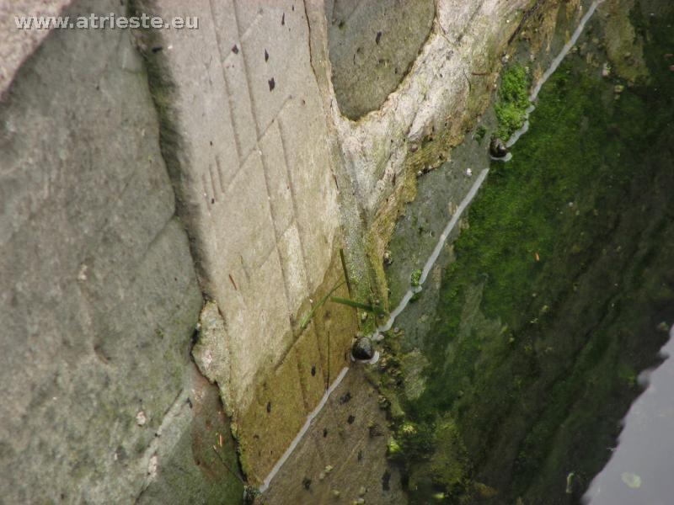
e la spiegazione
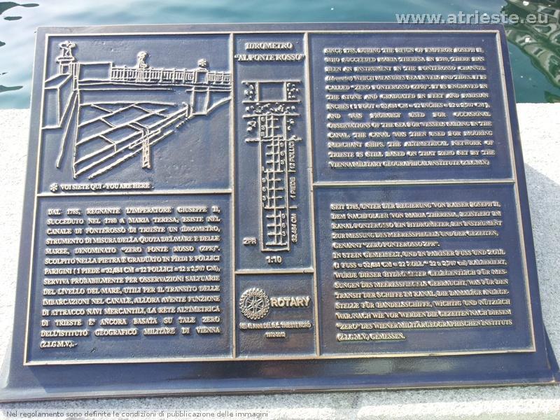

Le memorie asburgiche
Vuoi commentare o intervenire in materia? Iscriviti al forum di atrieste.eu.

